ЗА ВАШЕ СЛОБОДНО ВРЕМЕ

- Бесплатно можете погледати виртуелну изложбу музеја Версај: http://en.chateauversailles.fr/…/-nicolas-fouquet:-a-certai

2. Портал млади – виртуална посета музејима, позоришне представе и концерт онлајн
www.portalmladi.com
3. Југословенско драмско позориште у Београду сада можете виртуелно обићи: https://jdp.futuring.rs/sr#spolja-1

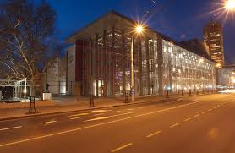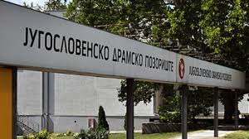
4. Шетња Старим двором у Београду:
www.stari-dvor.futuring.rs

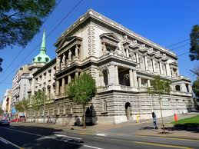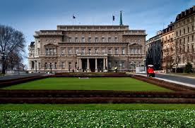
5. Филмски центар Србије отворио је свој канал на ком бесплатно можете гледати домаће филмове: https://www.youtube.com/cha…/UCTJ94uYAKma4h3uwq98XrCA/videos

6. Метрополитан Опера ће сваке вечери преносити наслов из своје серије УЖИВО у ХД квалитету снимка: https://www.metopera.org/

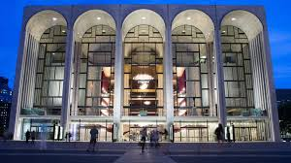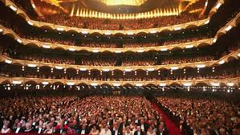
7. Берлинска филхармонија вас позива да бесплатно посетите њихову виртуелну концертну дворану и уживате у преко 600 концерата: https://www.digitalconcerthall.com/en/tickets

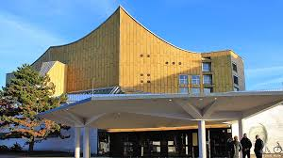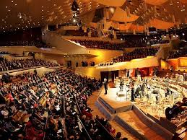
8. Атеље 212 ће за своју публику три пута недељно емитовати снимљене представе на свом каналу: https://www.facebook.com/298558480163941/posts/3302318973121195/?d=

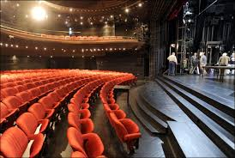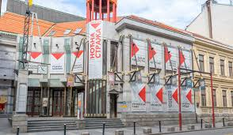
9. Scribd отвара своју библиотеку за наредних месец дана: https://www.instagram.com/p/B94KiBzg4iq/
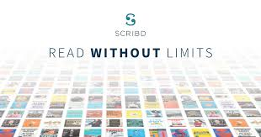

10. Anybooks је апликација на којој можете бесплатно читати књиге:
https://play.google.com/store/apps/details

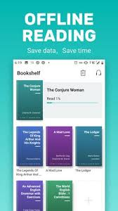

11. Bookmate током марта месеца својим новим корисницима нуди 30 дана бесплатног приступа целој библиотеци:
https://www.instagram.com/p/B9rcPmKJEZF/
12. Преко 450 бесплатних online курсева и предавања из различитих области који користе најпрестижнији Универзитети попут Brown, Harvard, Cornell, Princeton, Yale и други (ИТ, медицина, уметност, инжењерство..) :
https://www.freecodecamp.org/…/ivy-league-free-online-co7u
13. Гугл водич кроз музеје: https://artsandculture.google.com/partner?hl=en

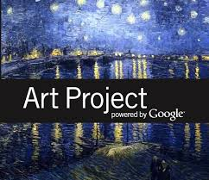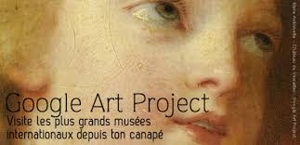
14. Виртуелне туре Народног музеја: http://www.narodnimuzej.rs

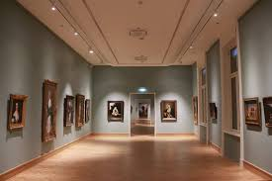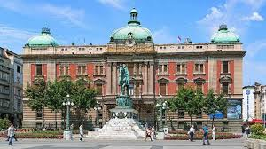
15. Природњачки музеј у Београду
www.nhmbeo.rs/izlozbe/virtuelni-muzej.331.html

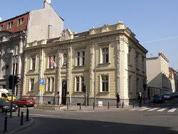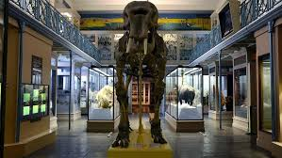

16. Народно позориште у Београду од сада ће на својим каналима публици пружати бесплатне online представе. Ево репертоара за овај месец: https://www.instagram.com/p/B-Ex_Bdp4xL

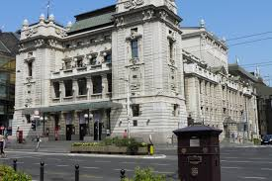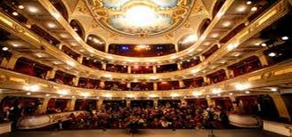
17. НАСИНА библиотека уживо:
https://images.nasa.gov/

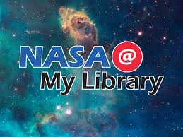

18. Од 27.3. до 10.4. имаћете прилике да погледате први online филмски фестивал на ком вас очекује 65 филмских остварења подељених у 5 категорија: https://www.facebook.com/124602054277128/posts/3678004635603501/?d=n

